Instructivo Taller

Subgrupo 8 -- Edunat --

Edunat es el sistema de información de Registro y Control Académico, utilizado para sistematizar todas las actividades académico-administrativas de los estudiantes, permitiendo generar una trazabilidad frente las atenciones realizadas, con sus respectivos soportes digitales y que optimiza los tiempos de respuesta.

El Edunat permite realizar actividades como inscripción, generación de facturas, pagos, novedades académicas, aplicación de convenios, aplicación de descuento electoral, actualización de información del estudiantes, generación de reportes, seguimiento a beneficiados de programas del gobierno, entre otras actividades que facilitan la gestión y atención para los usuarios.

VENTAJAS DE USAR EDUNAT
- Gestión de inscripción.
- Matricula de cursos académicos
- Parametrización de diferentes periodos de matrícula
- Gestión de convenios y descuentos
- Generación de recibos de pago
- Realización de pagos en línea
- Legalización de matricula con generación de documentos digitales.
- Generación de reportes de información
TIPOS DE ACCESO

El sistema de información Edunat, cuenta con dos tipos de acceso dependiendo la funcionalidad o el tipo de usuario que gestión la aplicación, detallados así:

- Usuario público o invitado: Aspirantes y Egresados
- Usuario con acceso controlado: Estudiantes, funcionarios de RYC, Docentes, Académicos, Administrativos.

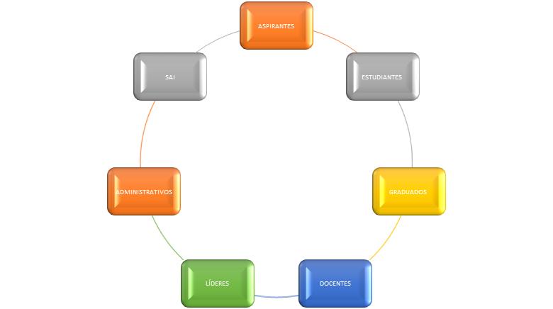

ACCESO CON USUARIOS AUTENTICADOS

PASO 1: Ingresar al portal de campus virtual por cualquiera de sus URL:

https://campus0a.unad.edu.co
https://campus0b.unad.edu.co
https://campus0c.unad.edu.co
https://campus0d.unad.edu.co

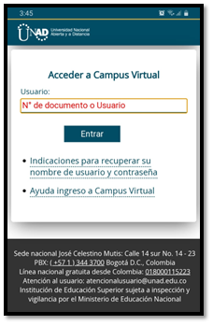
PASO 2: Digitar su contraseña de campus virtual.

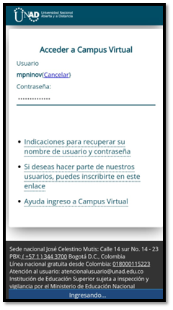

Proceso: Registro y Control Académico
En la opción de Registro y Control Académico los usuarios pueden encontrar el acceso a la aplicación de esta dependencia para realizar la gestión de sus matrículas, y la revisión del estado de su formación. El acceso y contenido se aprecian de la siguiente manera:

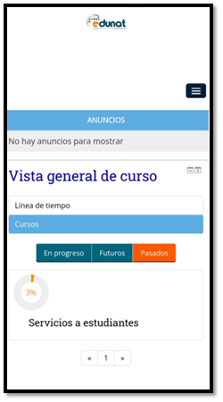

ACCESO CON USUARIO PÚBLICO O INVITADO

PASO 1: Ingresar al portal de la UNAD en la siguiente URL:

https://www.unad.edu.co/

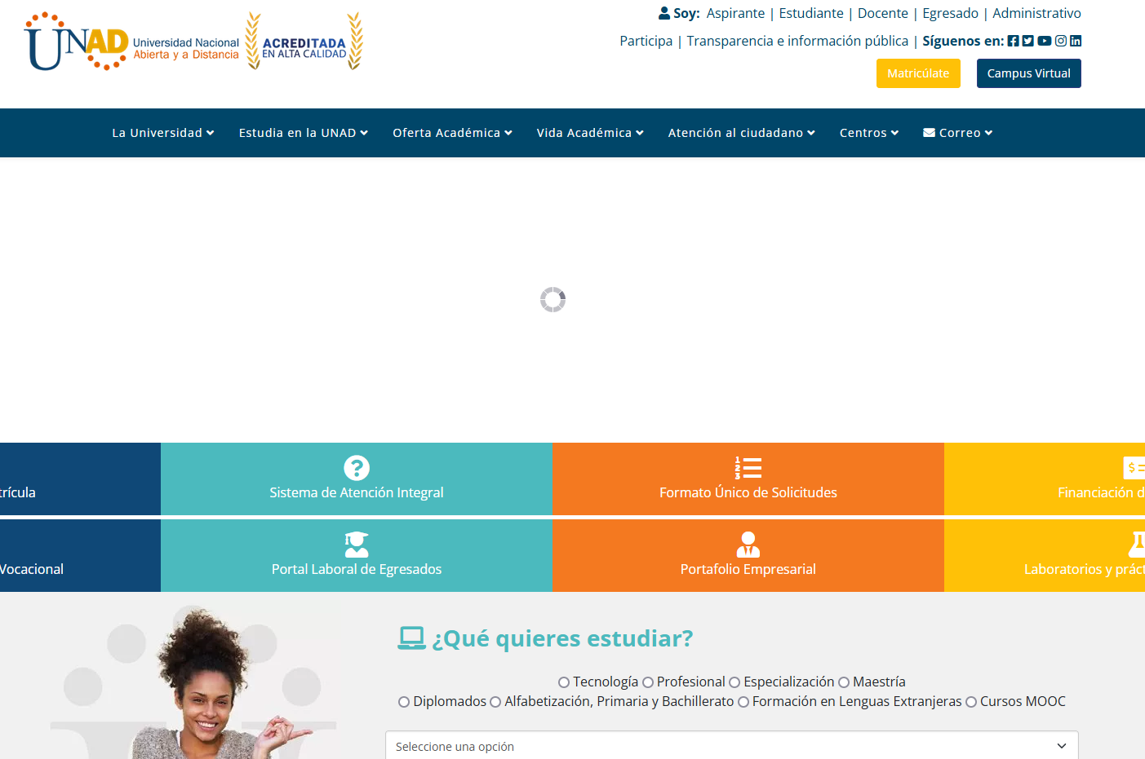

PASO 2: Parte superior derecha el botón “Matricúlate”

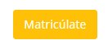

PASO 3: Se identifican los diferentes periodos de matrícula con las respectivas fechas



PASO 4: Ingresar a la opción “Estudiantes nuevos”

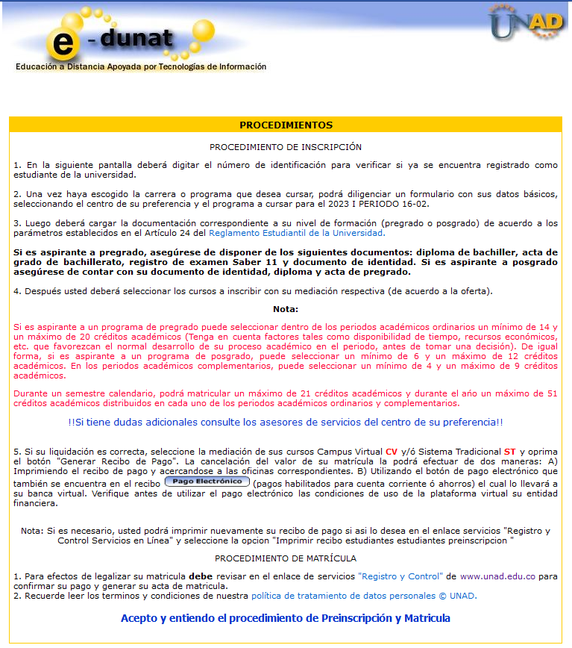

Momento de Evaluación y Practica:
- Se realizará un proceso de inscripción para un aspirante de pregrado a la UNAD, es necesario tener en cuenta (para el taller).

- Registro ICFES: AC200321122036
- E-mail: Correo electrónico con acceso para confirmar datos.
- Soporte documental: Descargar el siguiente archivo. Aquí.

- ¿Después de realizado el ejercicio realizado se pueden responder los siguientes planteamientos?
- ¿Logró realizar el proceso de inscripción, selección de cursos y generación de recibo de pago?
- ¿Cuántos créditos logró seleccionar?
- ¿Logró identificar cursos ofertados de la UNAD Florida? Si es afirmativa la respuesta, indicar cómo.
- ¿Encontró la oferta completa para liquidar?
- ¿Qué número de recibo de pago fue generado?
- ¿Qué número de referencia fue generada?
- ¿Qué conceptos financieros se evidencian en el recibo de pago?
- ¿En cuantas entidades bancarías se puede realizar el pago del recibo?
- ¿Se puede realizar pago en línea del recibo generado?

